Пример расположения иллюстрации (рисунка)

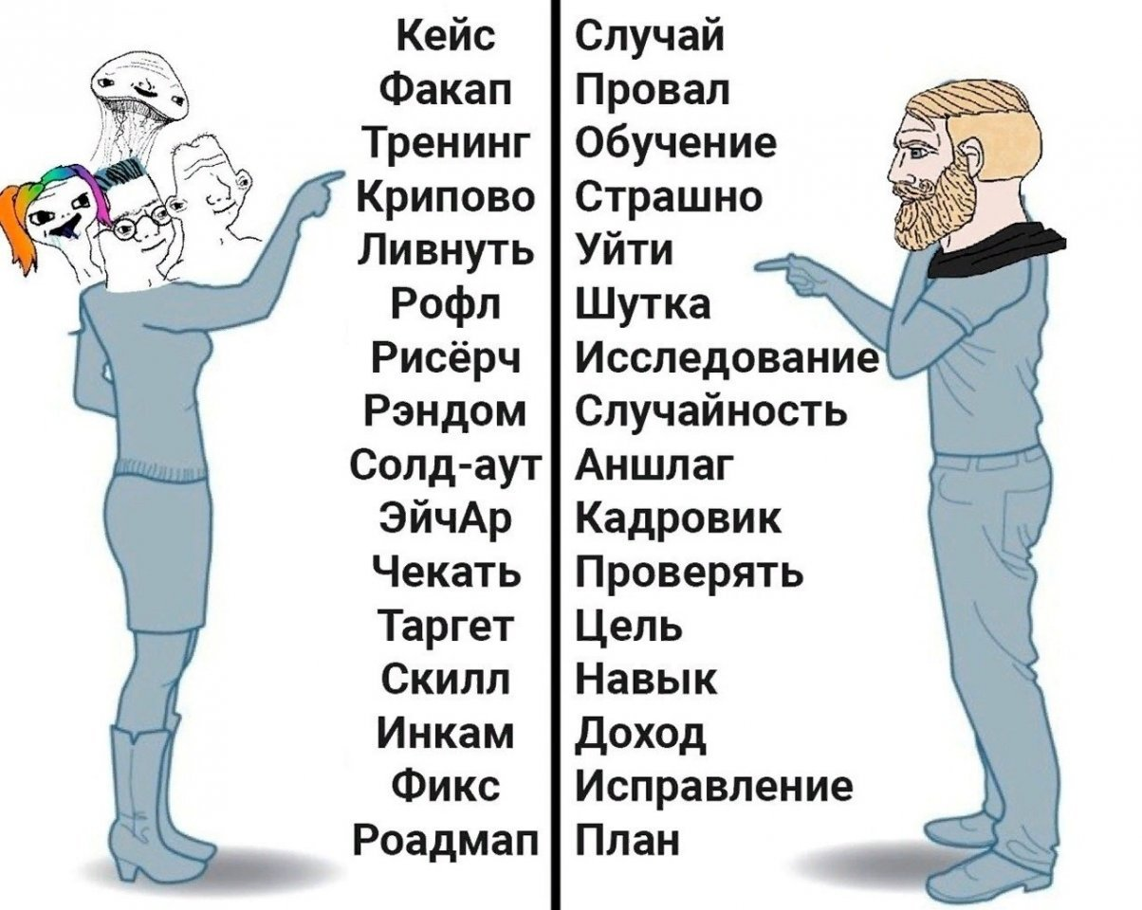

Рисунок – 3 Молодежный сленг

